VALSTYBINĖS KELIŲ TRANSPORTO INSPEKCIJOS
PRIE SUSISIEKIMO MINISTERIJOS VIRŠININKO
ĮSAKYMAS

DĖL VAIRUOTOJŲ MOKYTOJŲ IR VAIRAVIMO INSTRUKTORIŲ SPECIALIŲ KURSŲ BAIGIMO LIUDIJIMŲ IŠDAVIMO TVARKOS APRAŠO PATVIRTINIMO

2008 m. lapkričio 24 d. Nr. 2B-461
Vilnius

Vadovaudamasis Reikalavimų vairavimo mokykloms aprašo, patvirtinto Lietuvos Respublikos susisiekimo ministro 2008 m. rugpjūčio 1 d. įsakymu Nr. 3-293 (Žin., 2008, Nr. 91-3640), 27 punktu:
1. Tvirtinu (pridedamus):
1.1. Vairuotojų mokytojų ir vairavimo instruktorių specialių kursų baigimo liudijimų išdavimo tvarkos aprašą;
1.2. Vairuotojų mokytojų ir vairavimo instruktorių specialių kursų baigimo liudijimo formą.
2. Pripažįstu netekusiu galios Valstybinės kelių transporto inspekcijos prie Susisiekimo ministerijos viršininko 1998 m. gruodžio 3 d. įsakymą Nr. 380 „Dėl vairuotojų mokytojų ir vairavimo instruktorių specialių kursų baigimo liudijimų išdavimo taisyklių patvirtinimo“.
3. Įpareigoju Saugaus eismo skyrių šį įsakymą nustatyta tvarka teikti skelbti „Valstybės žiniose“ ir Valstybinės kelių transporto inspekcijos prie Susisiekimo ministerijos interneto svetainėje.

INSPEKCIJOS VIRŠININKAS VIDMANTAS ŽUKAUSKAS
PATVIRTINTA
Valstybinės kelių transporto inspekcijos
prie Susisiekimo ministerijos viršininko
2008 m. lapkričio 24 d.
įsakymu Nr. 2B-461

VAIRUOTOJŲ MOKYTOJŲ IR VAIRAVIMO INSTRUKTORIŲ SPECIALIŲ KURSŲ BAIGIMO LIUDIJIMŲ IŠDAVIMO TVARKOS APRAŠAS

I. BENDROSIOS NUOSTATOS

1. Vairuotojų mokytojų ir vairavimo instruktorių specialių kursų baigimo liudijimų išdavimo tvarkos aprašas (toliau – aprašas) nustato šių liudijimų išdavimo, galiojimo pratęsimo ir panaikinimo sąlygas ir tvarką, apskaitą ir taikomas asmenims, kurie siekia įsidarbinti vairavimo mokyklose vairuotojų mokytojais ir (arba) vairavimo instruktoriais, bei vairavimo mokykloms, įdarbinančioms šiuos asmenis.
2. Aprašas parengtas vadovaujantis Reikalavimų vairavimo mokykloms aprašo, patvirtinto susisiekimo ministro 2008 m. rugpjūčio 1 d. įsakymu Nr. 3-293 (Žin., 2008, Nr. 91-3640), nuostatomis (toliau – Reikalavimai).
3. Vadovaujantis šiuo aprašu Valstybinė kelių transporto inspekcija prie Susisiekimo ministerijos (toliau – Inspekcija) išduoda specialių kursų baigimo liudijimus asmenims, kurie atitinka Reikalavimus ir pateikia reikiamus dokumentus, taip pat kai šie asmenys nori pratęsti specialių kursų baigimo liudijimų galiojimą arba keisti šį liudijimą dėl praradimo ar kitų priežasčių.

II. LIUDIJIMŲ IŠDAVIMO SĄLYGOS, PRAŠYMŲ IR DOKUMENTŲ PATEIKIMAS

4. Asmuo, pirmą kartą pageidaujantis gauti specialių kursų baigimo liudijimą, pagal Reikalavimus privalo turėti tinkamą išsilavinimą, teisę vairuoti tam tikrų kategorijų transporto priemones bei aukštojoje mokykloje, su kuria Inspekcija sudariusi sutartį, būti baigęs specialius pirminius mokymo kursus. Šis asmuo bet kuriam Inspekcijos regiono departamento Paslaugų administravimo skyriui (toliau – skyriai) pateikia:
4.1. nustatytos formos prašymą (priedas), užpildytą pagal pateiktų dokumentų duomenis;
4.2. įskaitų ir egzaminų kortelę, patvirtinančią specialių pirminių kursų baigimą aukštojoje mokykloje pagal Reikalavimų nuostatas. Asmenys, kurie pagal Reikalavimų nuostatas neprivalo baigti specialių pirminių kursų, pateikia atitinkamus diplomus, atestacijos ar kvalifikacinius pažymėjimus, kitus dokumentus, patvirtinančius mokslo laipsnius ar pedagoginio mokslo vardus;
4.3. išsilavinimą patvirtinantį dokumentą;
4.4. vairuotojo pažymėjimą;
4.5. nuotrauką (25 x 35 mm dydžio).
5. Prašymai pateikiami asmeniškai ir tik tinkamai užpildyti:
5.1. pagal pateiktų dokumentų duomenis;
5.2. aiškia rašysena mėlynai arba juodai rašančiu rašikliu arba kompiuteriu didžiosiomis spausdintinėmis raidėmis ir arabiškais skaitmenimis;
5.3. raidės ir skaitmenys įrašyti jiems skirtuose langeliuose. Jei išsilavinimo dokumentą arba pažymėjimą išdavusių įstaigų bei kvalifikacijų / specialybių pavadinimai netelpa įrašyti nurodytose vietose, juos leidžiama trumpinti.
6. Prašymo laukelius 1–2, 15–19 ir 23–24, priimdamas prašymą, užpildo Inspekcijos skyriaus darbuotojas, o kitus laukelius – asmuo, pateikiantis prašymą. Kai pagal specialių kursų baigimo liudijimų išdavimo sąlygas tam tikrų dokumentų pateikti nebūtina, tie prašymo laukeliai nepildomi.
7. Inspekcijos skyriaus darbuotojas, priimdamas prašymą, patikrina įrašų duomenų tikrumą su esančiais dokumentuose ir prašymo atitinkamoje grafoje tai patvirtina savo parašu bei spaudu. Dokumentai, nurodyti šio aprašo 4.2–4.4 punktuose, bei užpildyta ir pasirašyta prašymo šaknelė grąžinami asmeniui pateikusiam prašymą.
8. Inspekcijos skyriaus darbuotojas, jei kyla neaiškumų dėl asmens, pateikusio prašymą, išsilavinimo ar kvalifikacijos, gali pareikalauti ir kitų dokumentų (diplomų ar atestatų priedų, pažymėjimų, patvirtinančių profesinę kvalifikaciją, ar kitų pažymų).
9. Jeigu prašymas užpildytas ne pagal reikalavimus arba prašymo ir pateiktų dokumentų duomenys nesutampa, prašymas netenkinamas. Nustačius, kad asmens, teikiančio prašymą, pateikti dokumentai taisyti ar turi klastojimo žymių, apie tai informuojamos kompetentingos institucijos. Inspekcija turi teisę saugoti įtartinų ir užsienio valstybėse išduotų dokumentų kopijas.

III. LIUDIJIMŲ IŠDAVIMAS IR JŲ GALIOJIMO PANAIKINIMAS

10. Specialių kursų baigimo liudijimai išduodami per 10 kalendorinių dienų nuo prašymo priėmimo.
11. Pirmą kartą vairuotojų mokytojui ar vairavimo instruktoriui išduotas specialių kursų baigimo liudijimas galioja 5 metus nuo įskaitų ir egzaminų kortelės arba tam tikro dokumento, nurodyto šio aprašo 4.2 punkte, išdavimo datos.
12. Pasibaigus specialių kursų baigimo liudijimo galiojimui, vairuotojų mokytojui ar vairavimo instruktoriui pageidaujant, specialių kursų baigimo liudijimo galiojimas pratęsiamas vėl 5 metams, išduodant kitą specialių kursų baigimo liudijimą. Šiuo atveju, Inspekcijos skyriui ne anksčiau kaip prieš mėnesį ir ne vėliau kaip prieš 15 dienų iki specialių kursų baigimo liudijimo galiojimo pabaigos, pateikiama:
12.1. nustatytos formos prašymas, užpildytas pagal pateiktų dokumentų duomenis;
12.2. turimas specialių kursų baigimo liudijimas (jei Inspekcija neturi duomenų apie vairuotojų mokytojui ar vairavimo instruktoriui išduotą specialių kursų baigimo liudijimą);
12.3. periodinių mokymo kursų pažymėjimas (-ai), kad per paskutinius 5 metus tobulinosi aukštojoje mokykloje ne mažiau kaip 30 val., arba kiti dokumentai, įrodantys, kad pagal Reikalavimus kitais būdais tobulinta kvalifikacija;
12.4. vairuotojo pažymėjimas;
12.5. nuotrauka (25 x 35 mm dydžio).
13. Inspekcijos skyriaus darbuotojas, priimdamas prašymą dėl specialių kursų baigimo liudijimo galiojimo pratęsimo, patikrina įrašų duomenų tikrumą su esančiuose dokumentuose ir prašymo atitinkamoje grafoje tai patvirtina savo parašu bei spaudu. Dokumentai, nurodyti šio aprašo 12.2–12.4 punktuose, bei užpildyta ir pasirašyta prašymo šaknelė grąžinami vairuotojų mokytojui ar vairavimo instruktoriui.
14. Laiku nepratęsus specialių kursų baigimo liudijimo galiojimo, naujas liudijimas išduodamas pagal šio aprašo 4–6 punktų reikalavimus.
15. Praradus ar sugadinus specialių kursų baigimo liudijimą, išduodamas kitas – turėto liudijimo galiojimo laikui. Šiuo atveju vairuotojų mokytojas ar vairavimo instruktorius pateikia nustatytos formos prašymą, praradimo faktą liudijantį dokumentą (jei toks yra) bei šiame apraše nurodyto dydžio nuotrauką. Šio punkto nuostatos taikomos ir tuo atveju, kai vairavimo instruktorius pageidauja išplėsti teisę mokyti vairuoti su kitomis transporto priemonėmis, nei nurodyta specialių kursų baigimo liudijime.
16. Visais atvejais (liudijimą išduodant pirmą kartą, pratęsiant jo galiojimą arba išduodant liudijimą vietoj prarasto ar sugadinto, išplečiant mokymo vairuoti teisę) Inspekcijos skyriaus darbuotojas įformina ir išduoda specialių kursų baigimo liudijimą tik įsitikinęs, ar sumokėta nustatyto dydžio valstybės rinkliava (prašyme nurodyti mokėjimo dokumento duomenys sutikrinami su Valstybinės mokesčių inspekcijos prie Lietuvos Respublikos finansų ministerijos teikiamais duomenimis arba originaliu kvitu ar mokėjimo pavedimu su banko žyma).
17. Specialių kursų baigimo liudijimus turi teisę pasirašyti regionų departamentų direktoriai, jų pavaduotojai, skyrių vedėjai. Liudijimai antspauduojami regionų departamentų apskritu juodos spalvos šrifto antspaudu.
18. Specialių kursų baigimo liudijimų galiojimas panaikinamas, kai:
18.1. nustatoma, kad vairuotojų mokytojas ar vairavimo instruktorius, norėdamas gauti specialių kursų baigimo liudijimą, pateikė klaidingus duomenis;
18.2. vairuotojų mokytojui ar vairavimo instruktoriui už Kelių eismo taisyklių, patvirtintų Lietuvos Respublikos Vyriausybės 2002 m. gruodžio 11 d. nutarimu Nr. 1950 (Žin., 2003, Nr. 7-263; 2008, Nr. 88-3530), pažeidimus skirta administracinė nuobauda – teisės vairuoti transporto priemones atėmimas;
18.3. vairavimo instruktorius pakartotinai per vienerius metus pažeidė teisės aktų, susijusių su transporto priemonių vairuotojų pirminiu praktinio vairavimo mokymu, reikalavimus.

IV. BAIGIAMOSIOS NUOSTATOS

19. Vairuotojų mokytojams ir vairavimo instruktoriams išduodami specialių kursų baigimo liudijimai turi būti tinkamai įforminti ir išspausdinti, įklijuota asmens nuotrauka, pasirašyti įgaliotų asmenų ir įlaminuoti.
20. Vairuotojų mokytojų ir vairavimo instruktorių bei specialių kursų baigimo liudijimų apskaita tvarkoma kompiuterinės informacinės sistemos „Keltra“ duomenų bazėje.
21. Su specialių kursų baigimo liudijimų išdavimu susiję dokumentai (prašymai ir kt.) saugomi teisės aktų nustatyta tvarka.
22. Iki bus tinkamai pradėta eksploatuoti KIS „Keltra“, Inspekcijos skyriai išduodami specialių kursų baigimo liudijimus naudoja kompiuterinę programą „Mokyklos“ ir tvarko šių liudijimų apskaitą Vairuotojų mokytojų ir vairavimo instruktorių specialių kursų baigimo liudijimų apskaitos žurnale.

_________________
Vairuotojų mokytojų ir vairavimo
instruktorių specialių kursų baigimo
liudijimų išdavimo tvarkos aprašo
priedas

(Prašymo išduoti specialių kursų baigimo liudijimą forma)

(1 pusė)
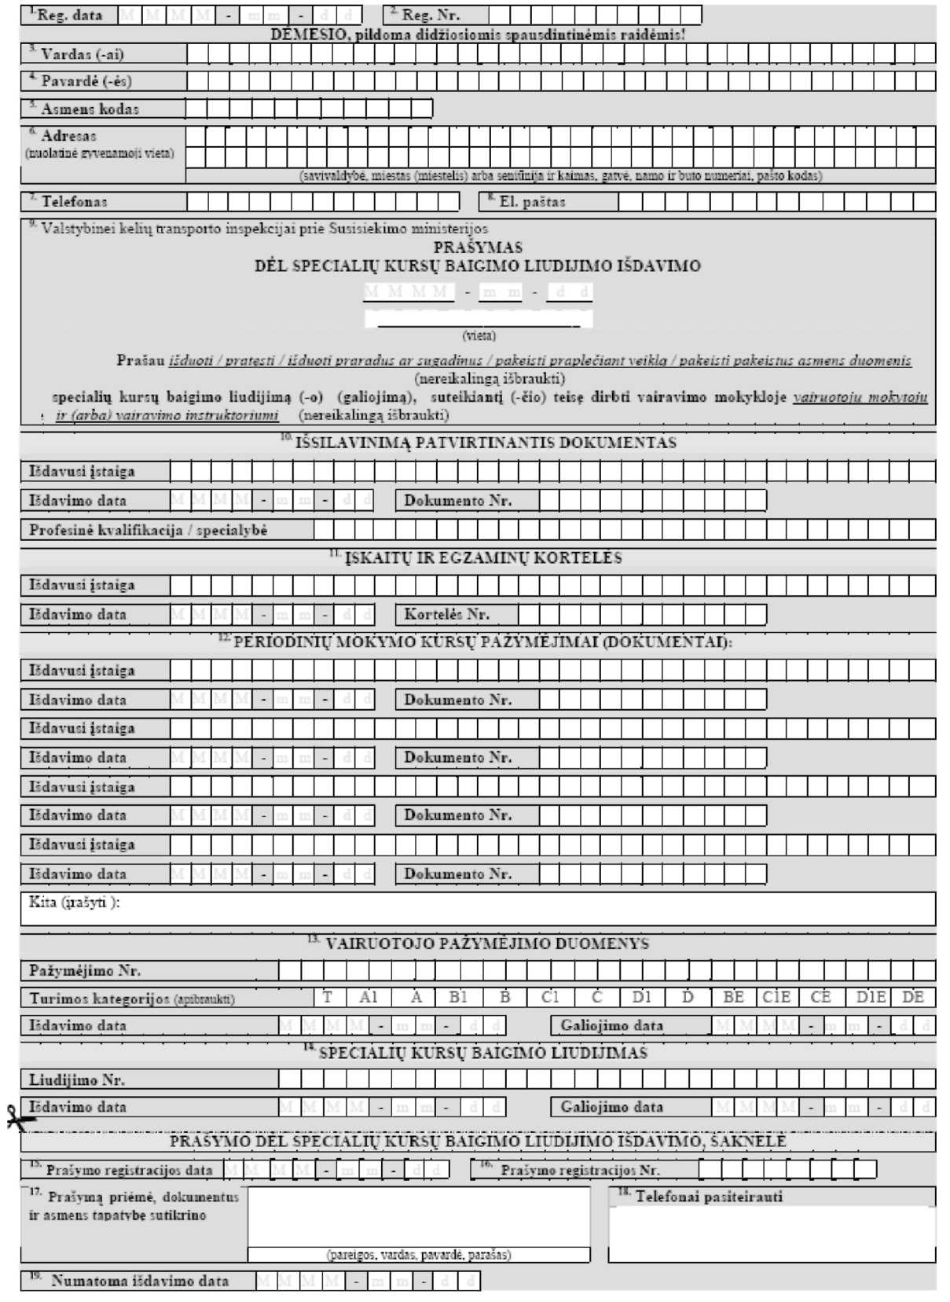

(2 pusė)

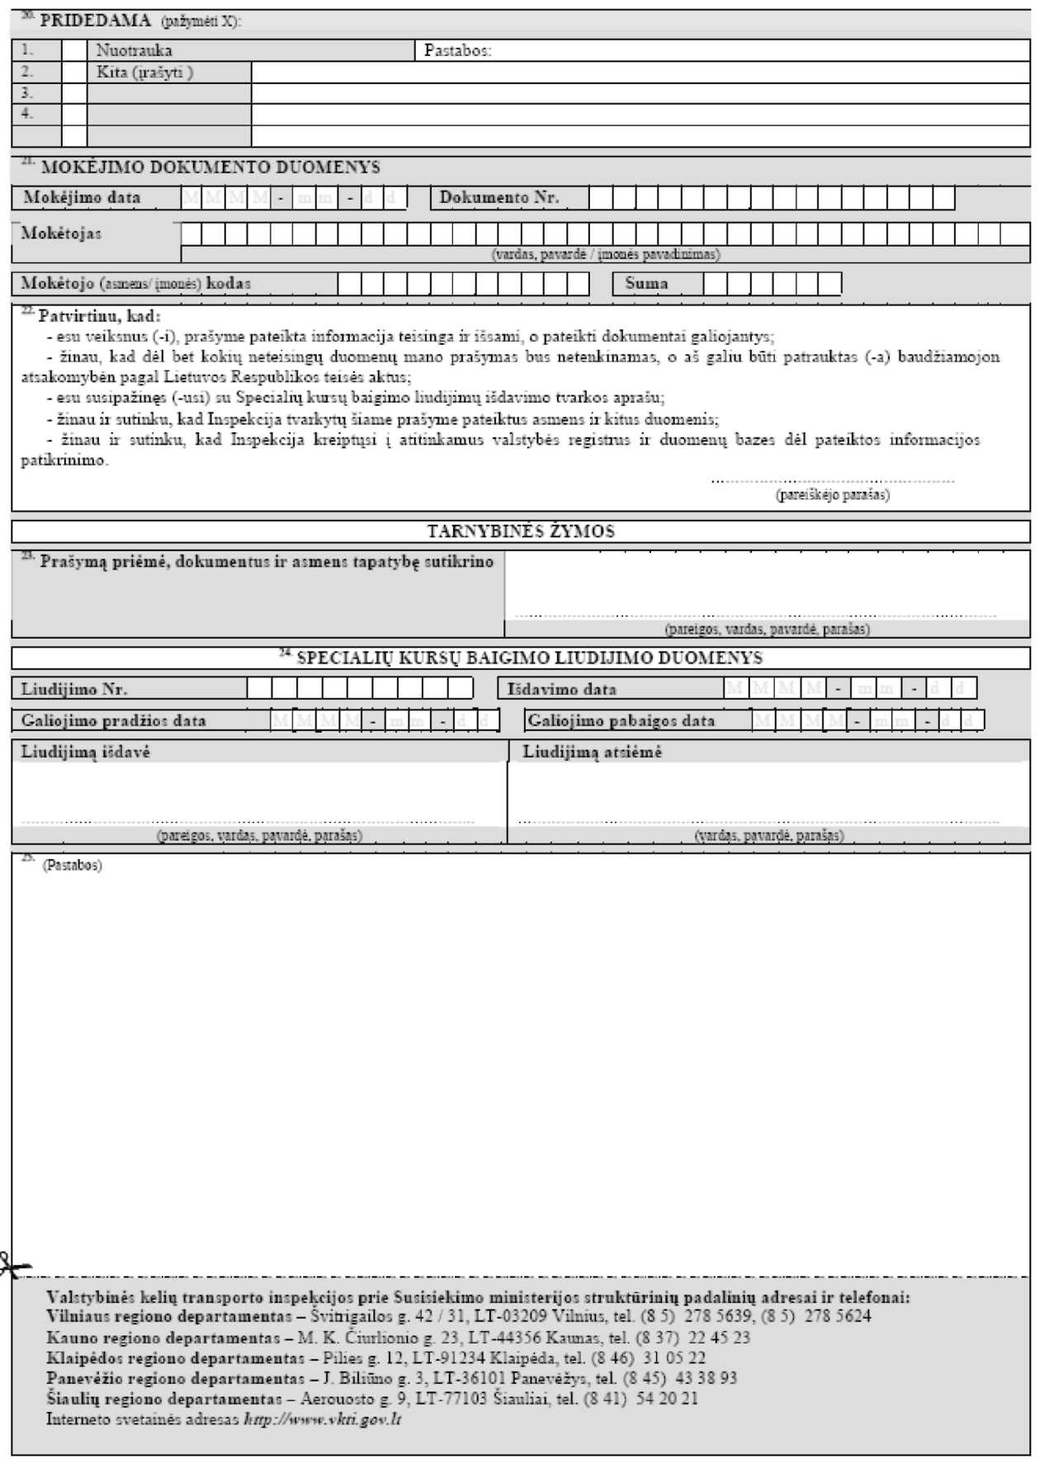
Pastaba. Prašymo formatas ISO 216-A4.

_________________
Forma patvirtinta
Valstybinės kelių transporto inspekcijos
prie Susisiekimo ministerijos viršininko
2008 m. lapkričio 24 d.
įsakymu Nr. 2B-461

VAIRUOTOJŲ MOKYTOJŲ IR VAIRAVIMO INSTRUKTORIŲ SPECIALIŲ KURSŲ BAIGIMO LIUDIJIMO FORMA

1 pusė |  |  |  | 2 pusė
 |  |  |  | ŽYMOS  Leidžiama mokyti praktinio vairavimo, kai asmuo siekia įgyti teisę vairuoti (kas reikalinga, pažymima – x):   AM, A1, A, B1 kategorijų transporto priemones;   B ir BE kategorijų transporto priemones;   C1, C1E, C, CE kategorijų transporto priemones;   D1, D1E, D, DE kategorijų transporto priemones;   T kategorijos transporto priemones;   Specialiai neįgaliesiems pritaikytas transporto priemones, mokant asmenims, turintiems sutrikusią judėjimo funkciją, tokius pat asmenis.
VALSTYBINĖ KELIŲ TRANSPORTO INSPEKCIJA PRIE SUSISIEKIMO MINISTERIJOS

LIUDIJIMAS

Nr. 000000

Vardas
Pavardė
Asmens kodas

Vieta  foto | baigė specialius kursus ir jam (jai) suteikiama teisė dirbti vairavimo mokykloje ............
Išduotas
Galioja iki

(Inspekcijos pareigūno pareigos)

(Parašas)
(Vardas ir pavardė)
A. V.

Pastabos:
1. Liudijimo formatas ISO 216-A7.
2. Liudijimo 1-oje pusėje įrašoma, kad suteikiama teisė dirbti vairavimo mokykloje „vairuotojų mokytoju (-a)“, „vairavimo instruktoriumi (-e)“ arba „vairuotojų mokytoju (-a) ir vairavimo instruktoriumi (-e)“.
3. Vadovaujantis Reikalavimų nuostatomis pažymima liudijimo 2-oje pusėje, kokių kategorijų transporto priemones leidžiama mokyti vairuoti vairavimo instruktoriui.

_________________

